Название кейса: Виртуальная учительская
Автор кейса: Титова Ирина Юрьевна, заместитель директора по инновационной работе, учитель информатики
Статья энциклопедии, с которой связан кейс: Виртуальная учительская
Место действия:
МОУ СОШ №1 МО “Барышский район” Ульяновской области
Предметная область:
администрирование
Описание проблемы, решение которой легло в основу кейса:
Это может быть педагогическая или управленческая проблема, проблема связанная с обучением учителей, налаживанием инфообмена/документооборота и какая-то другая проблема (или даже целый пакет проблем)
Ежегодно, если не сказать ежемесячно, еженедельно увеличивается количество отчетов, справок, информации, которые необходимо собрать, обработать, отправить. В современных условиях без электронного документооборота не обойтись.

Ход решения:
Как, какими средствами, усилиями каких людей решалась проблема? Какие были предприняты шаги? Какими средствами решалась проблема?
Чтобы запустить школьный электронный документооборот необходимо создать условия:
1. обеспечить компьютерной техникой с выходом в интернет (сделано, спасибо программе модернизации в Ульяновской области)
2. выбрать место (хостинг) на котором будет находится виртуальная учительская, желательно бесплатно (сделано Всероссийская бесплатная школьная образовательная сеть Дневник.ру)
3. Обучить педагогический коллектив работе в Дневнике.ру (сделано, мне понадобился почти год, чтобы работы педагогов в электронном дневнике, виртуальной учительской была без сбоев)
Результат:
Как можно судить о том, что проблема была решена? Какие произошли изменения? Что из описанного в кейсе может быть использовано другими людьми, столкнувшимися с аналогичными проблемами?
Изменения не заставили себя ждать.
Всю необходимую информацию педагоги, классные руководители отправляют мне в виде сообщений (экономия времени - не надо приходить ко мне в кабинет, экономия бумаги - для свода сведений по всей школе удобнее получать информацию в электронном виде)
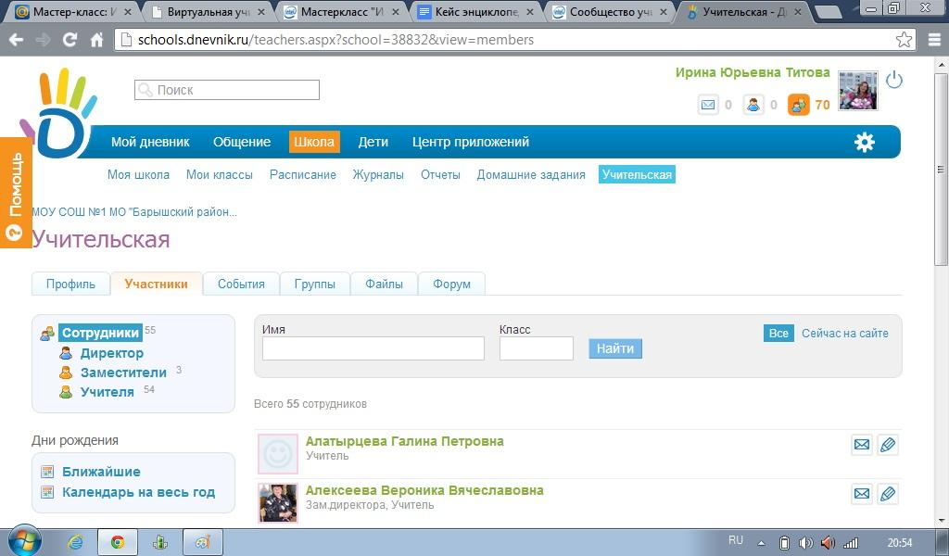
В данной сети каждый класс имеет свою электронную страницу, где размещают новости, фотографии своего класса (получается еженедельный отчет об активности класса и многое другое)

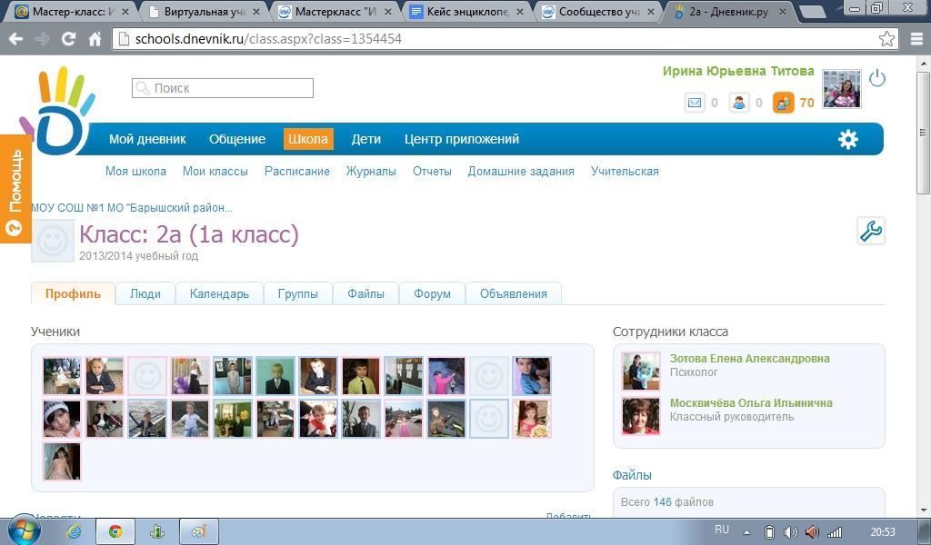
Иллюстративный материал:

